Hönnunar skýrsla

ROBOTC

**All Terrain Soda Dispenser**

**AT-SD**

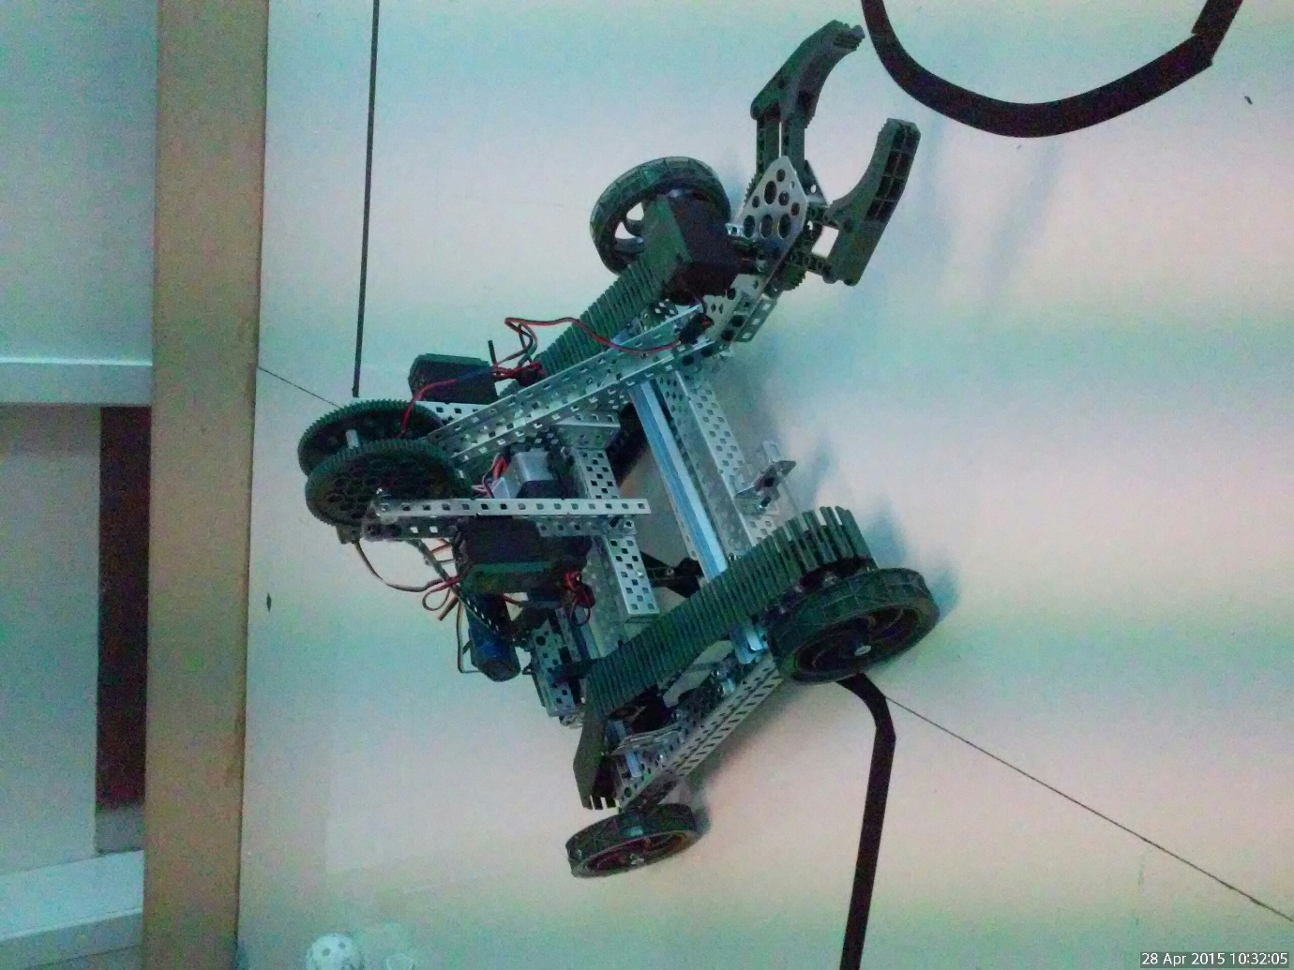

# 

# Efnisyfirlit

Hér

Dæmi:

Contents

Efnisyfirlit 2

Lýsing á verkefni hér 3

Vélbúnaður 4

Verkáætlun hér 5

Flæðirit og sauðakóði 6

Prófanir 7

Lokaorð 7

Viðauki 8

Heimildir 9

# Lýsing á verkefni hér

# Hugmynd af verkefni sem róbót á að gera er í 4 hlutum

# 1) Fyrsta verkefnið er að hann keyrir beint fer til hægri til þess að fara í annan hluta af verkefninu

# 2) Annað verkefnið þarf að finna lifta hlut og fara með hlutinn á annan stað sem í þessu tilfelli er út í enda þrautarinnar

# 3) Þriðja verkefnið er að skila frá sér hlutnum sem hann heldur á og stoppa

# Vélbúnaður

# Notað var 5 motora, kló, skriðdrekabelti, ásamt ál grind sem var sett saman.

# Motor 1 og 2 fór í að keyra hvert afturdekk, sem líka keyrði skriðdrekabeltinn, með beltinu var það líka notað sem keðju til að snúa framdekinn.

# Motor 3 og 4 voru notuð í samstarfi við að lyfta og lækka klóna. Við þurftum að nota tvo motora því að einn motor var ekki nógu kraftmikill til að halda upp kringum 1kg.

# Motor 5 var notuð til þess að opna og loka klóna.

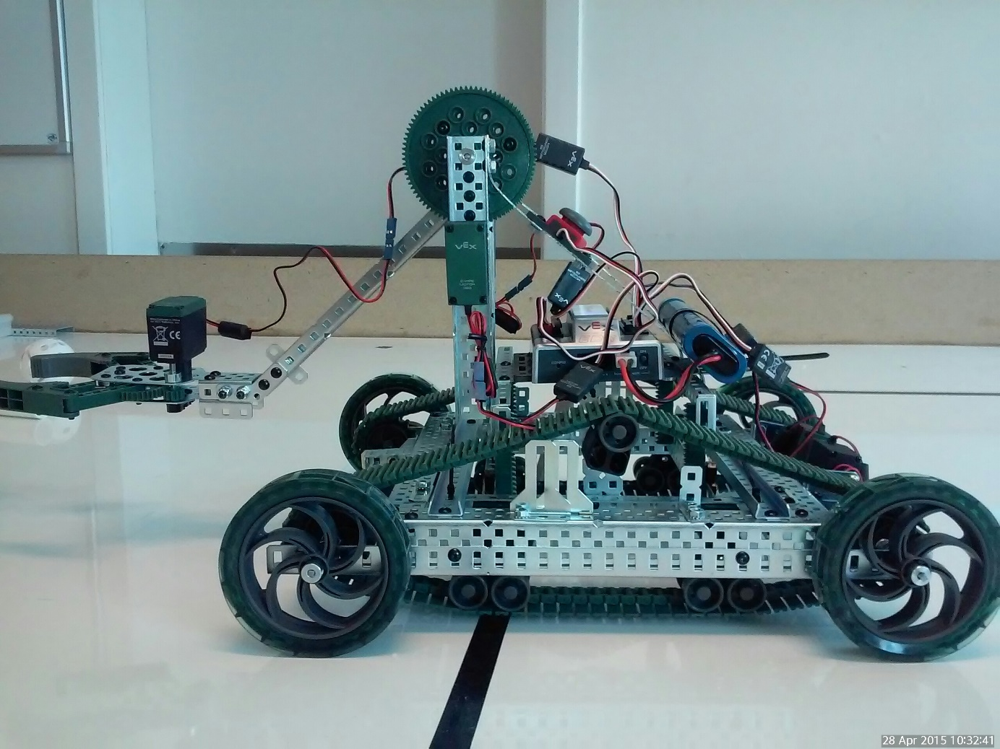

# Verkáætlun hér

Gant og perthrit koma hér

Gant ritið:





# Flæðirit og sauðakóði

Hér setjum við flæðirit og sauðakóða

Dæmi um flæðirit og sauðakóða:



# Prófanir

Hér setjið þið inn lýsingu á prófunum á vélmenni þ.e er hvað hann á að gera og hvernig gékk.

Dæmi:´

Ég seti nokkrar skjöl sem voru einstaklingsmiðuð og skiptist þær í eftirfarandi

1. Fara áfram
2. Fara afturábak
3. Snúa vélmenni um 45 ° til hægri og vinstri
4. Snúa vélmenni um 45 ° til baka.
5. Komið hér
6. Færa áfram um 1m eftir línu
7. Snúa vélmenni um 30°
8. Kló grýpur um glas
9. Kló færir glas

# Lokaorð

Goð byrjun. Æðislegt framlag. Smá erfiðleika með hópvinnu og með hönnun á dekkjabúnaði. Annars flott.

# Viðauki

Hugmyndin upprunlega var að hanna og búa til skriðdreka sem aflaði og bætti hönnunin á Rússneska BT-7 skriðdrekinn, sem var í notkun milli 1935 og 1945. Hann var upprunalega hannaður þannig að hægt væri að taka af skriðdreka beltin og nota því þá bara á dekkin, með þessu var hægt að auka hámarskhraðan gríðarlega á vegi. Vandamálið var að þetta tók allt of mikinn tíma í að skipta frá belti yfir í eingin belti, og vice versa.

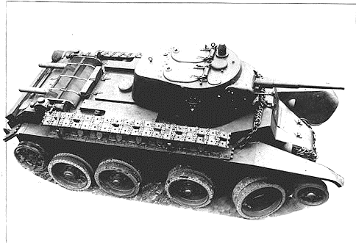

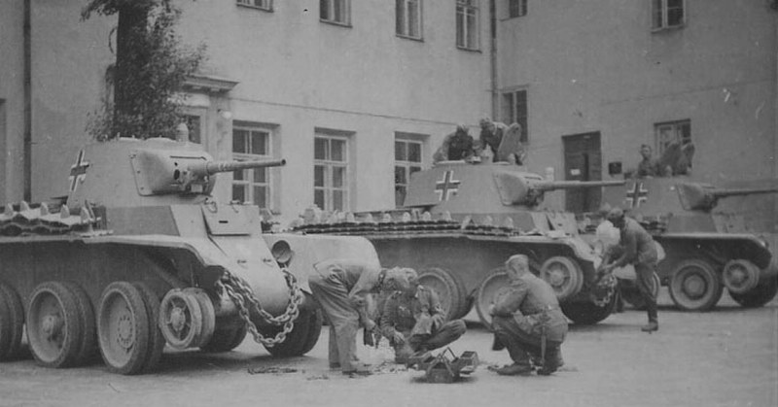Stolnir BT-7 Skriðdrekar í notkun hjá Þjóðverjum, beltislaus.

BT-7 með beltin á, athugið að samt sést gúmmí dekkjamunstur á hvert dekk fyrir akstri.

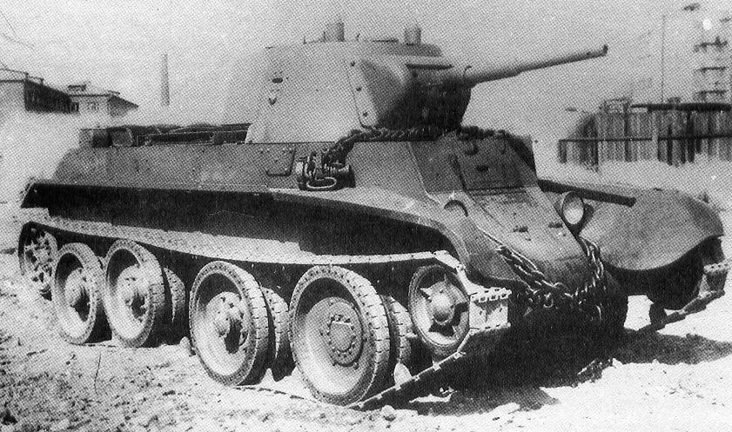

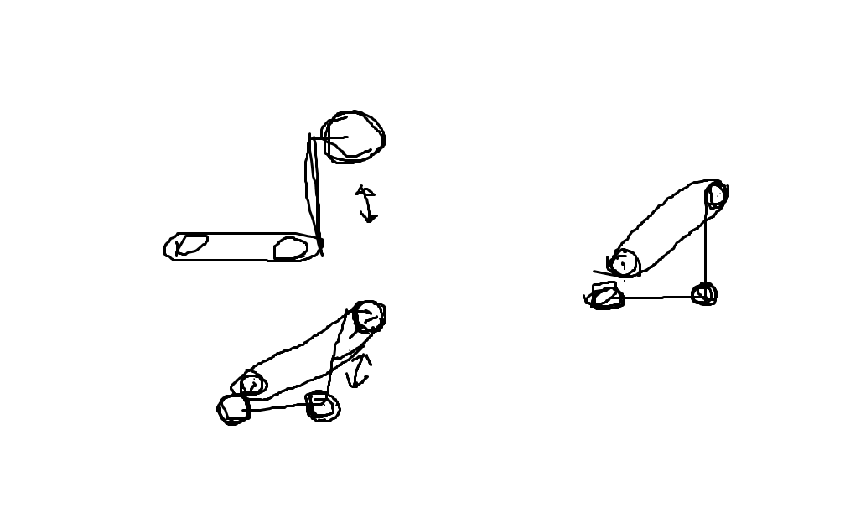

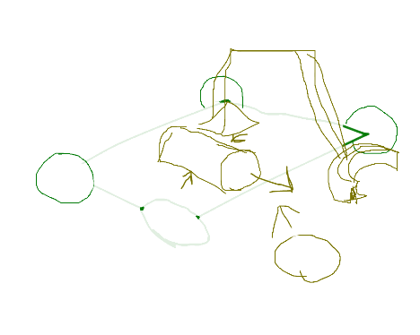

# Heimildir

BT-7 Skriddreka :

<http://Beutepanzer.ru/Beutepanzer/su/bt/bt-7_43.jpg>

<http://v4.valkiria.net/skin/historia/druga_wojna/gal/zsrrtanks/bt7.jpg>

<http://en.wikipedia.org/wiki/BT-7>

Adrar robotar:

<http://sta.sh/023rwzehm9ez?recent_preview=1>

<https://www.youtube.com/watch?v=RwfIQpasXmA>

<https://www.youtube.com/watch?v=LPi87MZOkxA>

<http://www.newscientist.com/data/images/ns/cms/dn11301/dn11301-1_455.jpg>

<http://www.technologyreview.com/sites/default/files/legacy/irobot_x220.jpg>

<http://i01.i.aliimg.com/photo/v18/660649987/Robot_chassis_undercarriage_.jpg>

<http://www.unmanned.co.uk/wp-content/uploads/2011/06/iRobot-SUGV.png>